Workshops :

Workshop 1 : Pr Manar DAHBI, ENSA ? Fès

Animatrice :

Workshop 2 : Leadership skills required for professional effectiveness

Animatrice : Pr khawla KHOUMSSI, ENSA, USMBA, Fès

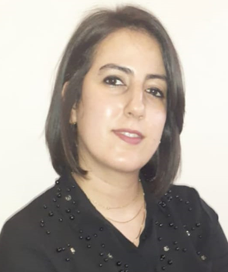

Workshop 3 :

Animatrice : Pr Asmae ACHEHBAR, ENSA, USMBA, Fès

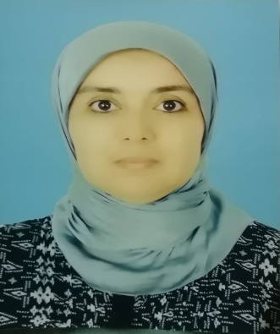

Workshop 4 : Esprit entrepreneurial et efficacité professionnelle

Animatrice : Pr Fatima BENNOUNA, ENSA, USMBA, Fès

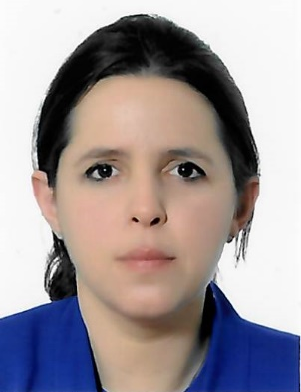

Workshop 5 : Démarche d’accompagnement des porteurs de projets innovants

Animateur 1 : M. Jawad BEN SAID AMRANI, Expert en entrepreneuriat

Animateur 2 : Pr Mohammed Ali BOULAICH, ENSA, Fès

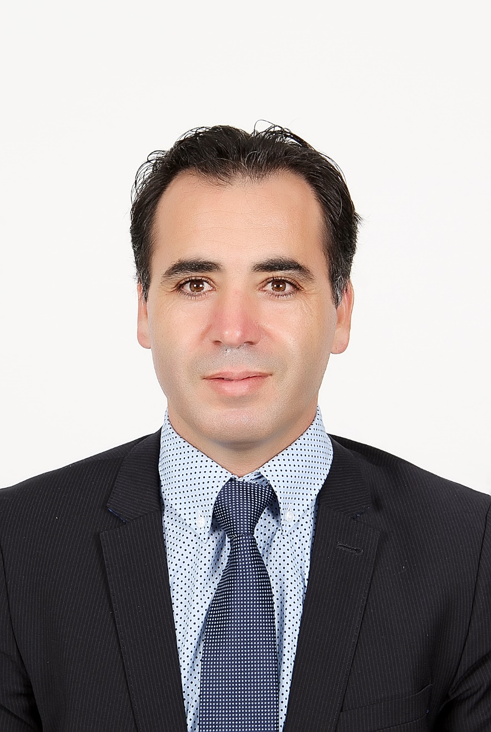

Workshop 6 : Leadership, coaching et créativité entrepreneuriale

Animateur 1 : Pr Abdenabi SBAI, ENSA, Fès

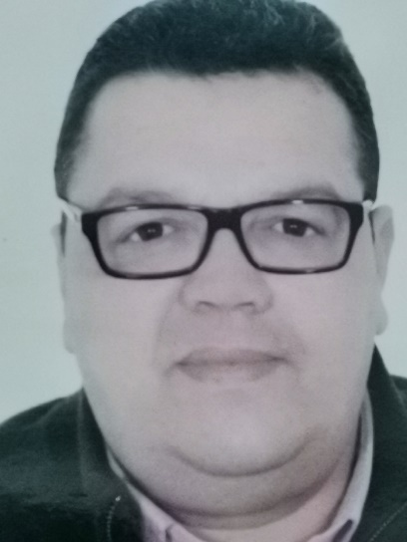

Animateur 2 : Pr Najib ZERRAD, FS, Fès

Workshop 7 : Comprendre, acquérir et construire son profil professionnel : un atout à mettre en avant dans l’entreprise

Animatrice : Pr Khadija MADANI ALAOUI, ENSA, USMBA, Fès

Workshop 8 : Développement personnel et esprit d’entreprendre

Animatrice : Pr Sanae NASRI, ENSA, USMBA, Fès

